# Lorem ipsum dolor sit amet

Lorem ipsum dolor sit amet, consectetur adipiscing elit. Morbi ultricies cursus nulla a feugiat. Donec non lorem et metus commodo faucibus. In a leo vitae urna fringilla congue sed nec diam. Vestibulum pellentesque volutpat orci, nec aliquet ante euismod quis. Quisque suscipit metus eget arcu consequat dictum. Mauris at est ornare, scelerisque erat id, pharetra ex. Duis et rhoncus ipsum. Morbi ac vulputate quam. Proin eget molestie magna. Nulla facilisi. Ut porttitor porttitor viverra. Maecenas nec auctor massa.

Nullam suscipit tempus ipsum, ut aliquet sapien. Vivamus convallis sem sed metus tincidunt efficitur dignissim eget velit. Duis ullamcorper ac diam at placerat. Vivamus fringilla vel risus ut pulvinar. Mauris fringilla nisi sit amet tellus molestie accumsan. Proin at volutpat ligula. Nulla sed ante consequat, finibus ipsum sed, auctor dui.

Nunc finibus nulla at convallis egestas. Proin id neque eros. Sed vitae erat nulla. Etiam aliquam vitae tellus et condimentum. Quisque facilisis neque quis volutpat blandit. Phasellus ac ipsum mattis, iaculis enim vel, lacinia metus. Nam at vestibulum quam. Ut risus sapien, accumsan vel tellus at, scelerisque placerat nisl. Donec vehicula tortor vel mattis volutpat. Fusce quis elementum enim, quis maximus augue. Etiam placerat metus non blandit suscipit. Donec id elit convallis, vulputate sapien a, tincidunt enim. Nam vel ultrices massa. Praesent semper hendrerit nisi, et suscipit risus. Donec quam diam, accumsan quis venenatis at, varius ut justo. Donec finibus ultricies lorem, eget hendrerit felis placerat sed.

# Cras scelerisque tincidunt bibendum

Cras scelerisque tincidunt bibendum. Nulla eget hendrerit elit. In tempus, nibh et luctus blandit, nibh ex imperdiet orci, id semper leo urna et tellus. Integer sem mi, commodo at dictum ac, congue in sem. Vivamus id ipsum scelerisque, consequat velit nec, maximus enim. Integer ut elit et augue eleifend rutrum vitae sit amet justo. Maecenas eu lorem vestibulum, lacinia leo vel, ultricies lectus.

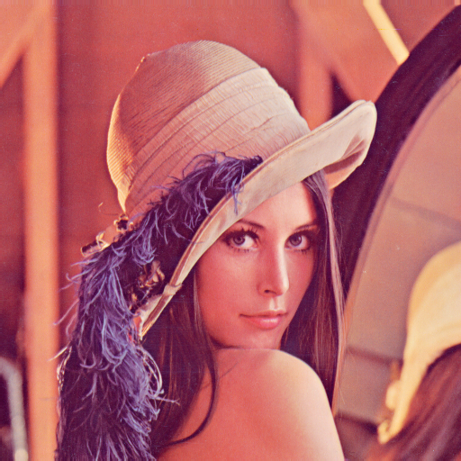

Aliquam quis accumsan mauris. Praesent dictum elit nibh, nec convallis nunc ultrices dictum. Cras ut facilisis arcu. Fusce lobortis a turpis in imperdiet. Pellentesque habitant morbi tristique senectus et netus et malesuada fames ac turpis egestas. Cras euismod lacus eget justo rutrum accumsan. Vivamus hendrerit nisl non lorem bibendum commodo vitae in ipsum. Nullam vel neque tempor, consequat nisi eu, efficitur massa. Quisque pulvinar eget magna dapibus molestie. Nunc dignissim mi vitae eros interdum, vel laoreet nisi ornare. Morbi mollis porta tristique. Integer in hendrerit est. Integer venenatis velit et purus finibus viverra. Duis euismod tortor leo.